บทที่ 4
ระบบแผนที่และการวินิจฉัย

4.1 ระบบแผนที่ (Map System)
แผนที่ที่ใช้อยู่ในปัจจุบันแบ่งได้เป็น 2 ชนิดใหญ่ ๆ[2] คือแผนที่เฉพาะเรื่อง (Thematic map) และแผนที่ภูมิประเทศ (Topographic map) โดยที่แผนที่เฉพาะเรื่องนี้เป็นแผนที่ที่มีองค์ประกอบอื่นๆเข้ามามาก ส่วนแผนที่ภูมิประเทศจะเป็นแผนที่ที่เน้นแสดงสภาพทางภูมิศาสตร์โดยเฉพาะ ในวิทยานิพนธ์นี้จะขออธิบายเฉพาะแผนที่เฉพาะเรื่องที่จะนำมาใช้ในวิทยานิพนธ์ ดังต่อไปนี้
แผนที่เฉพาะเรื่อง [2] คือแผนที่ที่แสดงรายละเอียดของข้อมูลเชิงพื้นที่ที่ต้องการนำเสนอโดยการแปลงข้อมูลเหล่านั้นให้เป็นเครื่องหมายแผนที่เสียก่อน แล้วนำไปพิมพ์ซ้อนทับลงบนแผนที่ฐาน ตามตำแหน่งที่ตั้งของข้อมูลนั้นๆ ซึ่งหมายถึงประกอบไปด้วย ข้อมูลเชิงพื้นที่ (Spatial Data) และแผนที่ฐาน (Base map)ในการทำแผนที่นี้เมื่อเตรียมการเสร็จแล้วจะทำการพิมพ์ลงบนกระดาษ (Paper map) สำหรับปัญหาของแผนที่แบบกระดาษคือ ถ้ามีการเพิ่มเติมหรือแก้ไขข้อมูลจะไม่สามารถแก้ไขข้อมูลในเวลาสั้นๆได้ จะต้องทำการพิมพ์แผนที่ออกมาใหม่ทั้งหมด ทำให้เสียเวลาและค่าใช้จ่ายมาก ปัจจุบันนี้ได้ทำการดัดแปลงแผนที่เฉพาะเรื่อง มาจัดเก็บไว้ในคอมพิวเตอร์โดยนำข้อมูลไปเก็บไว้ในฐานข้อมูลคอมพิวเตอร์มีการแสดงผลโดยการวางซ้อนทับฐานข้อมูล การนำคอมพิวเตอร์เข้ามาใช้ในการจัดเก็บข้อมูลนี้จะทำได้ดีกว่าแผนที่กระดาษ เพราะว่าสามารถเลือกดูชั้นข้อมูลที่จำเป็นเท่านั้น ทำให้เข้าใจง่ายกว่าแผนที่กระดาษ

4.2 แผนที่ดิจิตอล
แผนที่ดิจิตอล (Digital map) หรือแผนที่เชิงตัวเลข เป็นแผนที่ที่ใช้คอมพิวเตอร์ในการประมวลผล และมีการจัดเก็บข้อมูลของแผนที่ให้อยู่ในรูปของข้อมูลคอมพิวเตอร์ ซึ่งข้อมูลคอมพิวเตอร์จะทำการจัดเก็บในรูปแบบของฐานข้อมูลคอมพิวเตอร์ ตัวอย่างของแผนที่ดิจิตอลแสดงในรูปที่ 4-1 แผนที่ดิจิตอลแบ่งตามการจัดเก็บออกเป็น 2 แบบคือ แบบราสเตอร์และแบบเวกเตอร์

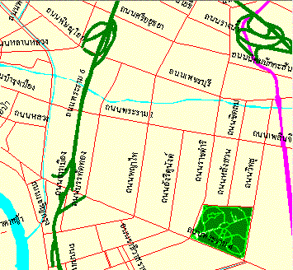

รูปที่ 4-1 ตัวอย่างแผนที่ดิจิตอล
แผนที่แบบราสเตอร์ หมายถึงแผนที่ที่มีการจัดเก็บและแสดงผลในรูปของจุดภาพ การสร้างแผนที่แบบนี้จะได้โดยรับภาพแผนที่จากแผนที่กระดาษผ่านทางเครื่องสแกนภาพซึ่งวิธีการสแกนภาพเป็นการนำรูปภาพทั้งรูปเข้าไปเก็บไว้ในลักษณะของรูปภาพ ซึ่งการแก้ไขจะทำได้ยากรวมทั้งใช้เนื้อที่ในการจัดเก็บมาก
แผนที่แบบเวกเตอร์ หมายถึงแผนที่ที่มีการจัดเก็บและแสดงผลในรูปของลายเส้น และมีทิศทาง การสร้างแผนที่แบบนี้ทำได้โดยใช้วิธีการลอกแบบจากเครื่องดิจิตไตเซอร์ ซึ่งจะเก็บเฉพาะข้อมูลในส่วนที่ต้องการลอกแบบ ดังนั้นข้อมูลแบบนี้จึงใช้เนื้อที่ในการจัดเก็บน้อยกว่า สามารถแก้ไขได้ในภายหลังโดยที่มาตรส่วนไม่ผิดไปจากเดิม
รูปแบบการแสดงผลแบบราสเตอร์ และเวกเตอร์แสดงในรูปที่ 4-2(ก) และ 4-2(ข) ตามลำดับและตัวอย่างของแผนที่แบบราสเตอร์และเวกเตอร์แสดงในรูปที่ 4-3(ก) และ 4-3(ข) ตามลำดับ

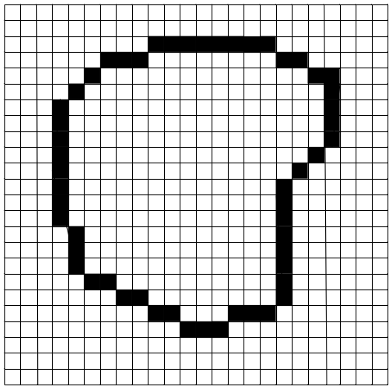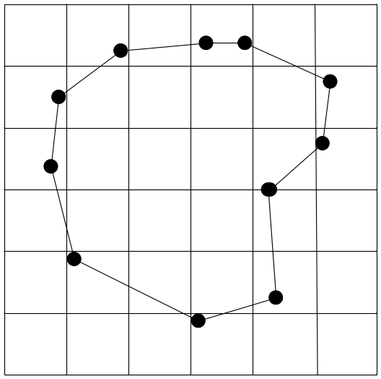
(ก) (ข)
รูปที่ 4-2 การแสดงผล แบบราสเตอร์ และแบบเวคเตอร์

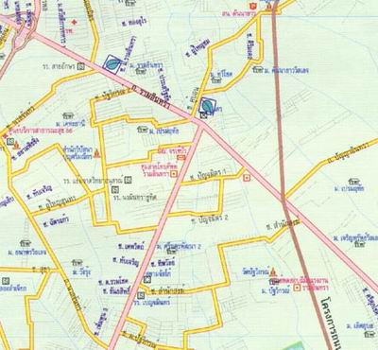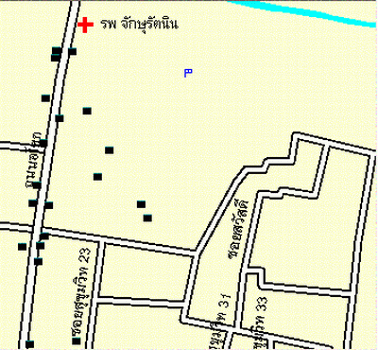
(ก) (ข)
รูปที่ 4-3 ตัวอย่างของแผนที่แบบราสเตอร์ และแบบเวกเตอร์

สำหรับในวิทยานิพนธ์ได้เลือกใช้แผนที่ตัวเมืองกรุงเทพฯ มาตราส่วน 1:20,000 ซึ่งเป็นประเภทมาตราส่วนใหญ่สามารถแสดงรายละเอียดต่างๆได้มากและชัดเจน เช่น ถนน สถานที่สำคัญ เป็นต้น ซึ่งเป็นข้อมูลแบบเวกเตอร์โดยจะใช้ลักษณะของจุดและเส้น ในการแสดงลักษณะทางภูมิศาสตร์ซึ่งขบวนการของข้อมูลแบบเวกเตอร์นี้จะใช้คู่ขอพิกัด X,Y เป็นตัวชี้ตำแหน่งและลักษณะของสิ่งต่าง ๆ

4.3 ระบบพิกัดบนแผนที่
ระบบพิกัดบนแผนที่จะมีการอ้างอิงพิกันที่เหมือนกับระบบพิกัดฉากในทางเลขาคณิต ที่ประกอบไปด้วยแกน X และแกน Yโดยจุดกำเนิดหมายถึงจุดตักระหว่างแกน X และแกน Y เมื่อแทนด้วยระบบพิกัดบนแผนที่แล้ว แกน X จะหมายถึงเส้นละติจูด และแกน Y จะหมายถึงเส้นลองติจูด เมื่อพิจารณาระบบพิกัดบนโลกแล้วเราจะพิจารณาเป็นลักษณะของ 3 มิติคือ X, Y, Z โดย Z จะหมายถึงค่าความสูง ระบบนี้จะใช้ในการอ้างอิงในระบบ GPS เป็นหลักสำหรับในวิทยานิพนธ์นี้เราจะพิจารณาเฉพาะเส้นละติจูดและลองติจูดเป็นหลักรูปที่ 4-4 เป็นการเปรียบเทียบให้เห็นระหว่างพิกัดในทางเลขาคณิตกับพิกัดบนแผนที่

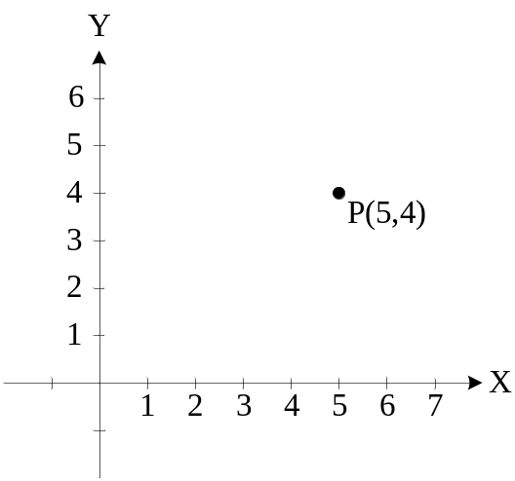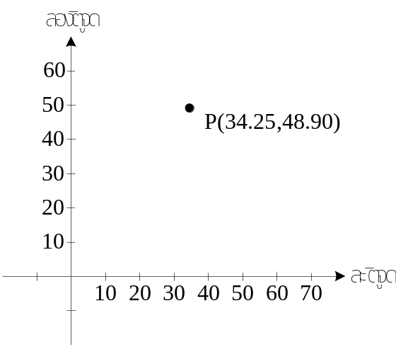

รูปที่ 4-4 ระบบพิกัด

4.3.1 การคำนวณระยะทางบนแผนที่
จากที่ได้อธิบายเกี่ยวกับพิกัดตำแหน่งไปแล้ว จะพบว่าทุกพื้นที่บนแผนที่จะประกอบได้พิกัดตำแหน่งมากมาย ดังนั้นการคำนวณระยะทางจึงหมายถึงระยะห่างระหว่างตำแหน่ง 2 ตำแหน่งบนแผนที่ ซึ่งเมื่อเราทราบระบบพิกัดตำแหน่งบนแผนที่แล้ว เราสามารถหาระยะทางบนแผนที่ได้

4.3.2 ระยะทางระหว่างจุดสองจุดบนแผนที่
ระยะทางระหว่างจุดสองจุดบนแผนที่คำนวณได้ตาม (4.1)โดยที่ d หมายถึงระยะทางระหว่างตำแหน่งทั้ง 2 และ (x, y) คือ พิกัดตำแหน่งใด ๆ

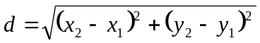 (4.1)
4.3.3 ระยะทางระหว่างจุดถึงเส้นตรง
ระยะทางระหว่างจุดถึงเส้นตรง คำนวณได้ตาม (4.2) โดยที่ d หมายถึงระยะทางระหว่างตำแหน่งทั้ง 2 และ (x, y) คือพิกัดตำแหน่งใด ๆ

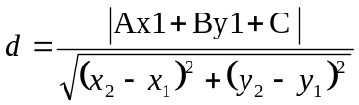 (4.2)

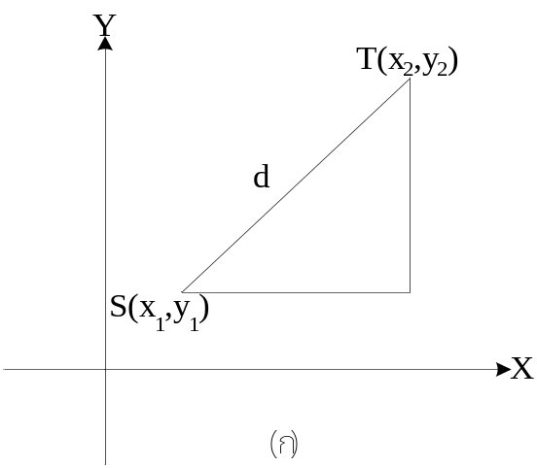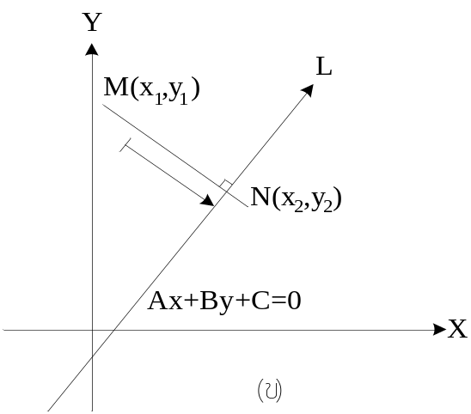

รูปที่ 4-5 การคำนวณระยะห่างระหว่างจุดและเส้นตรงกับจุด

ตามรูปที่ 4-5(ก) เป็นตัวอย่างการคำนวณระยะทางจากตำแหน่ง S(x1, y1) ถึงตำแหน่ง T(x2, y2) ค่าของระยะทาง d คำนวณได้จาก (1) และรูปที่ 4-5(ข) เป็นตัวอย่างการคำนวณระยะทางจากตำแหน่ง M(x1, y1) ไปยังตำแหน่ง N(x2, y2) ที่อยู่บนเส้นตรง Ax + By + C = 0
จากหลักการนี้เราจะนำไปใช้ในการคำนวณหาพื้นที่บนแผนที่ เช่น พื้นที่สี่เหลี่ยมผืนผ้าคำนวณได้จาก d1*d2 เมื่อ d1 คือความกว้างและ d2 คือความยาว

4.4 ส่วนการวินิจฉัย
ส่วนการวินิจฉัยนี้มีหน้าที่หลัก คือการค้นหาเส้นทางบนแผนที่และการวางแผนเส้น รวมทั้งการวางแผนใหม่ ในส่วนการประยุกต์ใช้งานเป็นระบบนำร่อง แต่ก่อนที่จะกล่าวถึง การค้นหาเส้นทางบนแผนที่และการวางแผนเส้นทาง จะขออธิบายเกี่ยวกับหลักการค้นหาทั่วๆไป และอธิบายการประยุกต์ใช้หลักการค้นหาที่นำมาใช้ในระบบแผนที่ในลำดับต่อไป สำหรับเทคนิคของการค้นหาแบ่งได้เป็น 2 ประเภทใหญ่ๆ คือ การค้นหาประเภท Uniformed State Space Search และ การค้นหาประเภท Informed State Space Search ที่จะได้อธิบายในหัวข้อต่อไป

4.5 การค้นหาประเภท Uniformed State Space Search
การค้นหาประเภทนี้เป็นการค้นหาข้อมูลโดยการพิจารณาทางเลือกเพื่อไปให้ถึงจุดหมาย ในการค้นหาแบบนี้จะไม่มีข้อมูลใด ๆ มาช่วยในการพิจารณาหรือสนับสนุนการเลือกเส้นทางที่เดินทางไป แต่จะใช้หลักการกำหนดทิศทางในการเลือกเส้นทางที่จะค้นหาไปยังแนวราบหรือแนวลึก จนกว่าจะเจอจุดหมาย ซึ่งหลักการนี้ไม่รับประกันว่าจะค้นหาเป้าหมายเจอหรือไม่เมื่อเทียบกับวิธีการอื่น ทั้งนี้เนื่องจากขาดข้อมูลในการพิจารณา การค้นหาแบบนี้จึงแบ่งออกเป็น 2 วิธีด้วยกันคือ การค้นหาตามแนวลึกก่อน และการค้นหาตามแนวกว้างก่อน

4.5.1 การค้นหาตามแนวลึกก่อน (Depth First Search)
วิธีการค้นหาแบบแนวลึกก่อน เป็นการเลือกทิศทางที่จะเดินทางไปยังโหนดจุดหมายในแนวลึก หรือแนวดิ่งก่อน โดยการเลือกทิศทางเดินทางไปยังโหนดที่อยู่ซ้ายสุดก่อน จากนั้นจะทำการเลื่อนต่อไปยังโหมดที่อยู่ด้านใต้อีกหนึ่งระดับทำเช่นนี้จนกว่าจะเจอจุดหมายเมื่อเจอโหนดล่างสุด(ยังไม่ใช่จุดหมาย)ก็จะย้อนกลับ (Backtrack) ขึ้นมากหนึ่งระดับเพื่อพิจารณาทางด้านขวาต่อไป ทำอย่างนี้ต่อไปนกว่าจะเจอโหนดจุดหมาย ดังรูปที่ 4-6
ตามรูปที่ 4-6 เริ่มต้นเดินทางที่โหนด A (หมายเลข 1) เมื่อเดินทางตามแนวลึกกระดับที่ 1 และทำการพิจารณาโหนดซ้ายสุดก่อนซึ่งจะพบกันโหนด B (หมายเลข 2) เมื่อตรวจสอบแล้วไม่ใช่ตำแหน่งจุดหมายจึงเดินทางต่อไปตามแนวลึกระดับที่ 2 ทางซ้ายสุดก่อนและพบกับโหนด E (หมายเลข 5) เมื่อตรวจสอบแล้วยังไม่พบจุดหมายอีกจึงเริ่มเดินทางต่อไปตามแนวลึกระดับที่ 3 อีกหนึ่งระดับซ้ายสุดก่อนจะพบโหนด H(หมายเลข 8) ตรวจสอบแล้วยังไม่พบจุดหมาย เมื่อเริ่มเดินทางต่อ

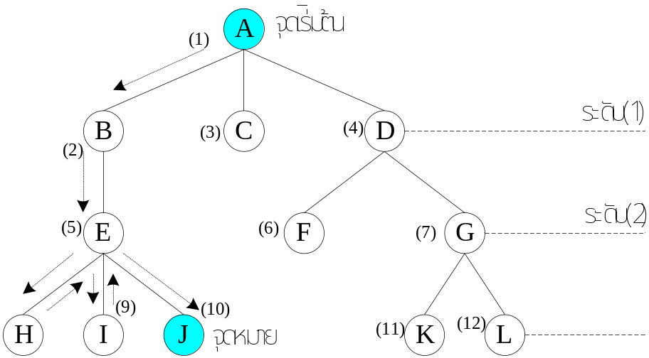

รูปที่ 4-6 การค้นหาแนวลึก

ตามแนวลึกหนึ่งระดับแต่เนื่องจากที่โหนดนี้ไม่มีโหนดต่อในแนวลึกจึงต้องทำการย้อนกลับขึ้นมาก 1 ระดับ คือ โหนด E (หมายเลข 5) ทำเช่นนี้จนกระทั่งค้นพบโหนดจุดหมายคือ J ดังนั้น เส้นทางทั้งหมดตั้งแต่เริ่มต้นเดินทางจนถึงจุดหมายตามหมายเลข ดังนี้ “1→2→5→8→5→9→5→10” ดังนั้นเส้นทางที่ถูกเลือกผ่านโหนดต่าง ๆ ดังนี้ A, B, E, H, I และ J

4.5.2 การค้นหาตามแนวกว้างก่อน (Breadth First Search)
วิธีการค้นแบบแนวกว้าง เป็นการเลือกทิศทางที่จะเดินทางไปยังโหนดจุดหมายในแนวกว้างหรือแนวราบก่อน คือจากโหนดเริ่มต้นค้นหาตามแนวกว้างก่อนแล้วตรวจสอบว่าใช่จุดหมายหรือไม่ ถ้าใช่จะหยุดค้นหา ถ้าไม่ใช่จะค้นหาต่อไปจนกว่าจะพบจุดหมาย ดังรูปที่ 4-7

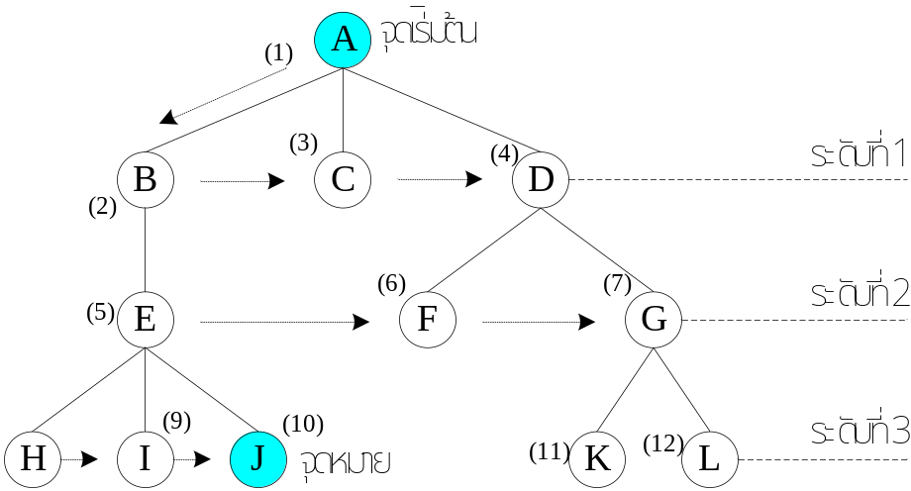

รูปที่ 4-7 การค้นหาแนวกว้าง

ตามรูปที่ 4-7 เริ่มต้นเดินทางจากโหนด A(หมายเลข 1) เมื่อเดินทางตามแนวกว้างระดับที่ 1 จะพบกับโหนด B (หมายเลข 2), C (หมายเลข 3)และ D (หมายเลข 4) ตามลำดับ ซึ่งตรวจสอบแล้วยังไม่ใช่จุดหมาย จากนั้นจะทำการค้นหาอีก 1 ระดับ โดยพลโหนด E (หมายเลข 5), F (หมายเลข 6) , และ G (หมายเลข 7) ตามลำดับ ซึ่งเมื่อตรวจสอบแล้วยังไม่ใช่จุดหมายอีก จึงค้นหาอีก 1 ระดับ จนพบตำแหน่งจุดหมาย คือ J เส้นทางทั้งหมดตั้งแต่เริ่มต้นเดินทางจนถึงจุดหมายตามหมายเลขดังนี้ “1→2→3→4→5→6→7→8→9→10” ดังนั้นเส้นทางที่ถูกเลือกผ่านโหนดต่าง ๆ คือ A, B, C, D, E, F, G, H, I และ J ตามลำดับ
จากหลักการค้นหาตามแนวลึกก่อน และการค้นหาตามแนวกว้าง จะพบว่ามีโหนดมาก ๆ จะทำให้ใช้เวลาในการค้นหานานมากจนกว่าจะพบจุดหมาย และใช้พื้นที่หน่วยความจำมากเกินไป ทั้งนี้เนื่องจากวิธีการค้นหาดังกล่าวเป็นการค้นหาแบบไม่มีสิ่งนำทาง ดังนั้นวิธีการค้นหาแบบ Informed State Space Search จึงถูกนำมาพิจารณาใช้ โดยการพิจารณาเลือกข้อมูลเพื่อช่วยในการตัดสินใจเลือกทางเดินที่มีโอกาสจะเจอจุดหมายได้ง่ายกว่า ซึ่งรายละเอียดจะกล่าวถึงในขั้นตอนต่อไป

4.6 การค้นหาประเภท Informed State Space Search ( Heuristic Search )
การค้นหาประเภทนี้เรียกอีกอย่างหนึ่งว่า “การค้นหาแบบฮิวริสติก” ในการค้นหานี้จะใช้ค่าฮิวริสติกฟังก์ชั่น (Heuristic Function) มาช่วยในการค้นหา ซึ่งฟังก์ชั่นนี้จะทำหน้าที่วัดขนาดของความเป็นไปได้ที่จะเดินทางไปสู่จุดหมายอาจจะเป็นตัวเลข น้ำหนัก เวลา หรือระยะทาง การค้นหาแบบนี้จะถูกเรียกว่าการค้นหาแบบดีที่สุดก่อน (Best First Search) ซึ่งเป็นการรวมเอาข้อดีของการค้นหาแบบลึก และการค้นหาแบบกว้าง ตัวอย่างของการค้นหาประเภทนี้ได้แก่ การค้นหาแบบกรีดี และการค้นหาแบบฮิริสติกแบบเอสตาร์

4.6.1 การค้นหาแบบกรีดี (Greedy Search)
การค้นหาแบบกรีดี เป็นการค้นหาแบบดีที่สุดประเภทหนึ่งโดยเป็นการค้นหาแบบที่เลือกค่าที่น้อยที่สุดจากโหนดใดๆไปยังโหนดจุดหมาย วิธีการค้นหาแบบนี้จะอาศัยข้อมูลมาช่วยในการพิจารณาเลือกเส้นทางโดยใช้ฟังก์ชั่นที่เรียกว่า h(n)โดย h(n) หมายถึงระยะทางจากโหนดปัจจุบันถึงโหนดจุดหมาย การค้นหาแบบนี้จะเลือกเดินทางที่มีค่าใช้จ่ายน้อยกว่าเสมอ ดังรูปที่ 4-8
ตามรูปที่ 4-8 เป็นตัวอย่างของการกำหนด h(n) ของแต่ละโหนด โดยจะเริ่มเดินทางจากโหนดเริ่มต้น (โหนด A) ไปยังโหนดจุดหมาย (โหนด G)
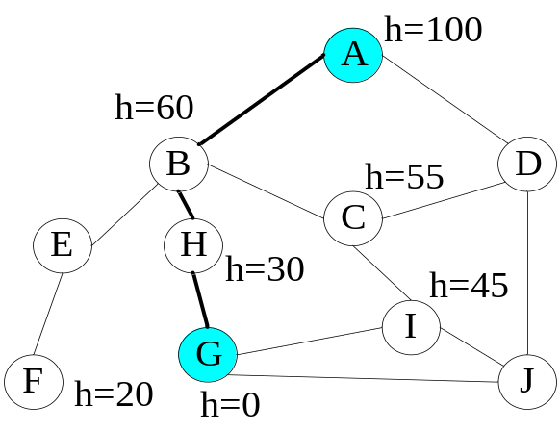

รูปที่ 4-8 การค้นหาแบบกรีดี

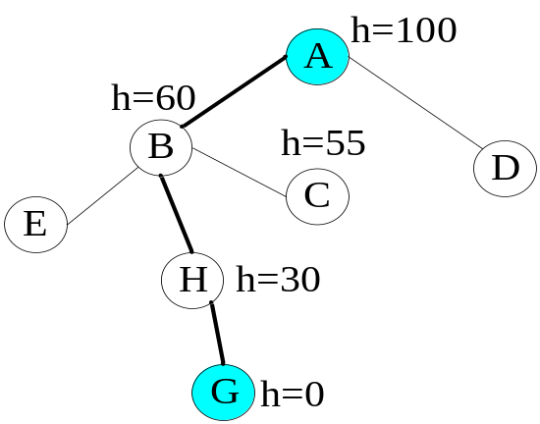

รูปที่ 4-9 การเลือกเส้นทางโดยการพิจารณาจาก h(n)

ตามรูปที่ 4-9 เป็นการอธิบายถึงการเลือกเส้นทางโดยการพิจารณาจากค่า h(n) ที่น้อยที่สุดก่อนดังนี้ เริ่มต้นเดินทางที่โหนด A เมื่อเริ่มเดินทางพบว่ามีโหนดให้เลือกอยู่ 2 โหนดคือ โหนด B และ D โดยที่โหนด B จะถูกเลือกไว้ก่อนเนื่องจากมีค่าใช้จ่ายน้อยกว่าคือ “60” จากนั้นเมื่อพิจารณาโหนด B มีโหนดที่เชื่อมต่อให้เลือก 3 โหนดคือ โหนด E, H และ C โหนด H จะถูกเลือกก่อนเพราะมีค่าใช้จ่ายน้อยกว่าคือ “30” จากนั้นจะเดินทางต่อไปจนพบจุดหมายคือ G เส้นทางทั้งหมดตั้งแต่เริ่มต้นเดินทางจนถึงจุดหมาย คือ A, B, H และ G ตามแนวเส้นทึบ
สำหรับการค้นหาแบบกรีดี นี้เส้นทางที่ถูกเลือกจึงไม่รับประกันว่าเป็นเส้นทางที่สั้นที่สุด นั่นคือถ้าโหนดใด ๆ อยู่ใกล้จุดหมาย แต่เส้นทางนั้นอาจมีระยะทางรวมมากกว่าก็ได้ ดังนั้นค่าของ h(n) เพียงอย่างเดียวจึงไม่เพียงพอในการตัดสินใจเลือกเส้นทางได้เหมาะสมที่สุด วิธีการค้นหาแบบฮิวริสติกแบบเอสตาร์จึงถูกนำมาพิจารณาในการเลือกเส้นทางที่ดีที่สุด

4.6.2 การค้าหาแบบฮิวริสติกแบบเอสตาร์
เป็นการค้นหาที่นำเอาค่าฮิวริสติกฟังก์ชั่น f(n) ที่มีค่าเท่ากับ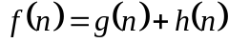 มาใช้ในการตัดสินใจเลือกเส้นทางที่เหมาะสมที่สุดโดย g(n) หมายถึงค่าใช้จ่ายจริงที่ใช้ในการเดินทางจากโหนดเริ่มต้น S จนไปถึงโหนดปัจจุบัน n (ซึ่งค่าใช้จ่ายในที่นี้อาจเป็นระยะทาง เวลา ฯลฯ) และค่า h(n) หมายถึงค่าใช้จ่ายประมาณการที่ใช้ในการเดินทางจาดโหนดปัจจุบัน n ไปถึงโหนดจุดหมายตามรูป 4-10

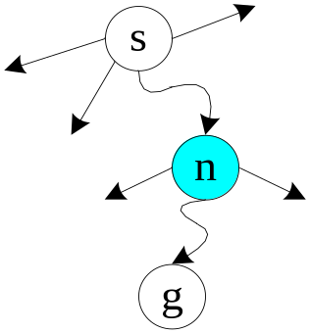

รูปที่ 4-10 ส่วนประกอบของ heuristic function f(n)

อัลกอริธึมในการค้นหาแบบเอสตาร์จะใช้ f(n) ในการตัดสินเลือกโหนดของกราฟเริ่มจากโหนดเริ่มต้น s เพื่อค้นหาโหนดลูกในแต่ละขั้น ซึ่งแต่ละขั้นจะทำให้เกิดเส้นทางที่ยังค้นหาไม่จบ เส้นทางเหล่านี้มีโหนดปลาย ซึ่งแต่ละอันถือว่าเป็นโหนด n ของเส้นทางนั้น ๆ ถ้าเส้นทางใดในบรรดาเส้นทางเหล่านี้ให้ค่า f(n) ของโหนด n ของตนเป็นค่าที่น้อยที่สุดในกลุ่มโหนด n อื่นๆ อัลกอริธึมจะเลือกขยายขอบเขตการค้นหาต่อในที่เส้นทางนั้น โดยขยายการค้นหาที่โหนด n ของเส้นที่เลือกลงไปยังโหนดลูกของมัน ถ้ามีโหนดลูกตัวใดปรากฏในเส้นทางที่กำลังค้นหาค้างอยู่ก็จะถูกตัวทิ้งไป การค้นหาโดยเอสตาร์จะทำทีละขั้นเช่นนี้ซ้ำแล้วซ้ำอีกไปเรื่อยๆจนกระทั้งพบโหนดจุดหมาย g เส้นทางที่เกิดขึ้นที่เชื่อมจาก s ไป g จะถือว่าเป็นเส้นทางที่ดีที่สุดที่เลือกโดยวิธีเอสตาร์
วิธีเอสตาร์จะสามารถเลือกเส้นทางที่ดีที่สุดได้ก็ต่อเมื่อ ฟังก์ชั่น g(n) ซึ่งเป็นการคิดค่าใช้จ่ายจากโหนดเริ่มต้น s ถึงโหนดปัจจุบัน n จะต้องเป็นฟังก์ชั่นที่คิดค่าออกมาแล้วไม่ต่ำกว่าค่าใช้จ่ายจริงของเส้นทางที่สั้นที่สุดที่เชื่อมจาก s ถึง n ส่วน h(n) ซึ่งเป็นการประมาณการค่าใช้จ่ายจากโหนดปลาย n ถึงโหนดจุดหมาย g จะต้องเป็นการประมาณค่าที่ไม่เกินจากค่าใช้จ่ายจริงของเส้นทางที่สั้นที่สุดที่เชื่อมจาก n ถึง g

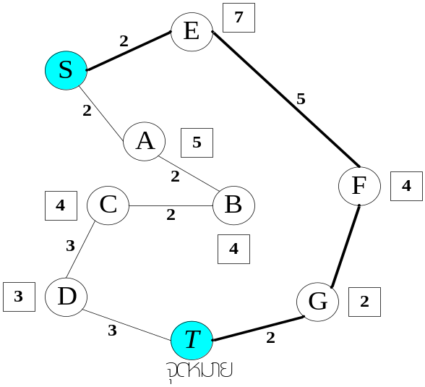

รูปที่ 4-11 การค้นหาแบบฮิวริสติก

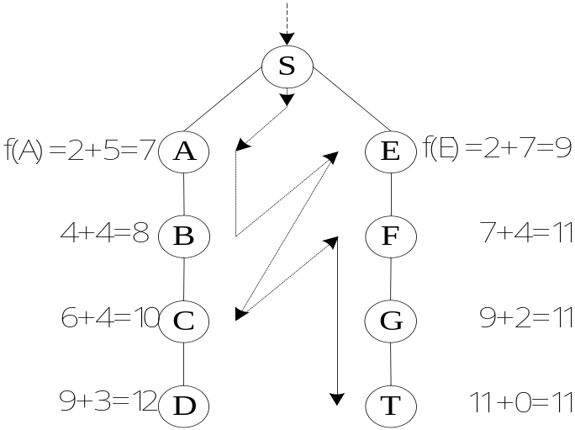

รูปที่ 4-12 ลำดับการค้นหาแบบฮิวริสติก

ตามรูปที่ 4-11 แสดงการค้นหาแบบฮิวริสติก เป็นการเดินทางจากโหนด s ไปยังโหนด T เมื่อเริ่มต้นเดินทาง มีโหนดให้เลือกอยู่ 2 โหนดคือ A กับ E เส้นทางที่ถูกเลือกคือ A ที่มีค่าใช้จ่ายเท่ากับ 7 เมื่อเดินทางต่อไปจะพบว่าโหนด B มีค่าใช้จ่ายเท่ากับ 8 จากนั้นเดินทางต่อไปจะพบโหนด C ที่มีค่าใช้จ่ายเท่ากับ 10 ที่โหนดนี้จะพบว่าค่าใช้จ่ายมากกว่า โหนด E ที่มีโหนดเท่ากับ 9 ดังนั้นจึงต้องย้อนกลับไปเลือกโหนด E เมื่อเริ่มเดินทางต่อไปพบว่าโหนด C มีค่าใช้จ่ายน้อยกว่าโหนด F จึงเลือกโหนด C เมื่อเดินทางต่อไปพบว่าโหนด F มีค่าใช้จ่ายน้อยกว่าคือ 11 จากนั้นเริ่มเดินทางต่อไปก็จะเลือกเส้นทางที่มีค่าใช้จ่ายน้อยกว่าเป็นหลักจนพบจุดหมาย ดังนั้นเส้นทางที่เดินทางผ่านคือ S-E-F-G-T ตามรูปที่ 4-12

4.6.3 การพิสูจน์เส้นทางที่ดีที่สุดของ A*
การพิสูจน์ว่าเส้นทางที่เอสตาร์เลือกนั้นเป็นเส้นทางที่ดีที่สุด ตามรูปที่ 4-13 เป็นตัวอย่าง ของการเดินทางจากตำแหน่งเริ่มต้น ไปยังจุดหมาย G ที่เป็นเส้นทางที่ดีที่สุดโดยที่ n คือ โหนดปัจจุบันใด ๆ และ G₂ เป็นเส้นทางที่ดีที่สุดในลำดับรอง (suboptimal goal) ต่อไปจะเป็นการพิสูจน์ว่าเส้นทางที่เลือก G คือเส้นทางที่ดีที่สุด กำหนดให้ G คือโหนดจุดหมายที่ได้เส้นทางที่ดีที่สุด โดยมีค่าของฮิวริสติกฟังก์ชั่น คือ f*

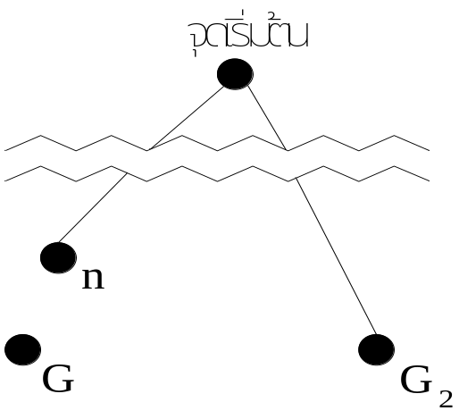

รูปที่ 4-13 เปรียบเทียบการเดินทางที่ดีที่สุด

กำหนดให้ G₂ คือโหนดที่ได้เส้นทางที่ดีที่สุดในลำดับรอง ดังนั้นที่โหนดจุดหมายค่าของระยะทาง G₂ จะต้องมากว่า f* ซึ่งเขียนเป็นสมการได้
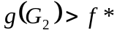
การที่ A* เลือกเส้นทางที่ดีที่สุดนั้น ถ้ากำหนดให้ G₂ เป็นตำแหน่งสุดท้ายแล้วต้องการให้เป็นเส้นทางที่ดีที่สุดรอง ดังนั้นในการเลือกเส้นทางที่ผ่าน n ที่ไปถึง G ตามรูปที่ 5.8 จะได้ค่าตาม (5.2)
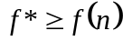
ดังนั้นถ้า n ไม่ได้ถูกเลือกโดย G₂ ค่าของ f(n) จะต้องมากกว่า f(G₂) ด้วยตาม (5.3)
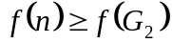
เมื่อการรวมกันของทั้งสอง (5.2) กับ (5.3) จะได้
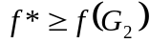
ดังนั้นถ้ากำหนดให้ตำแหน่งจุดหมายมีค่า h (G₂) = 0 จะได้ว่า ƒ (G₂) = g(G₂)
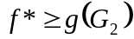

ดังนั้นจึงสามารถพิสูจน์ได้ว่าเส้นทางที่จุดหมายเป็น G จึงเป็นเส้นทางที่ดีที่สุด และ G₂ เป็นเส้นทางที่ดีที่สุดในลำดับรอง สำหรับรายละเอียดของการค้นหาจะได้อธิบายในขั้นตอนการค้นหาเส้นทางบน
แผนที่

4.7 การค้นหาเส้นทางบนแผนที่
จากที่ได้อธิบายหลักการค้นหาแบบต่าง ๆ มาแล้ว เราจะนำหลักการค้นหาดังกล่าวมาใช้ในการค้นหาเส้นทางบนแผนที่ ซึ่งจะเป็นการค้นหาโหนดที่เป็นจุดเชื่อมของเส้นถนน โดยที่เมื่อนำโหนดทั้งหมดกับเส้นเชื่อมโหนดซึ่งก็คือ path มาต่อกันก็จะได้เป็นเส้นทางที่จะนำไปสู่จุดหมาย จะเป็นผลให้ทุก ๆ โหนดมีการเชื่อมต่อกัน สามารถเดินทางไปจากจุดหนึ่งไปยังอีกจุดหนึ่งได้ โดยทั่วไปแล้วสิ่งที่เราสนใจก็คือการเดินทางไปในกราฟนั้น เส้นทางใดที่ดีที่สุด ได้แก่ มีระยะทางสั้นที่สุด ใช้เวลาน้อยที่สุด เป็นต้น
วิธีการค้นหาที่ใช้งานได้ดีจะต้องมีการนำเอาข้อมูลมาช่วยในการตัดสินใจเลือกเส้นทาง ที่จะนำไปสู่จุดหมายได้โดยประหยัดทั้งเวลาและหน่วยความจำ ดังนั้นวิธีการค้นหาแบบฮิวริสติกแบบเอสตาร์ จึงถือว่าเป็นวิธีที่เหมาะที่สุดสำหรับปัญหาของเราเพราะสามารถรับประกันว่าให้คำตอบที่ดีที่สุด

4.8 การค้นหาเส้นทางที่ดีที่สุดโดยประยุกต์ใช้วิธีเอสตาร์
ในวิทยานิพนธ์นี้เราได้ประยุกต์ใช้การค้นหาแบบเอสตาร์ ซึ่งใช้ f(n) = g(n) + h(n) ในการชี้นำการค้นหาให้ไปสู่จุดหมายอย่างรวดเร็ว
สำหรับในระบบของเราจะให้ g(n) เป็นการคำนวณค่าระยะทางจริงจากจุด 2 จุด ระหว่าง path ซึ่งจะเห็นว่าสอดคล้องกับเงื่อนไขข้างต้น และให้ h(n) เป็นการคำนวณระยะทางจากจุดปลาย (โหนด n) ของเส้นทางที่อยู่ในระหว่างการค้นหาให้เป็นพิกัด (x₁, y₁) ไปยังจุดหมาย (โหนด g) ซึ่งกำหนดเป็นพิกัด (x₂, y₂) ดังนี้
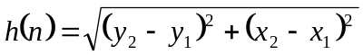

จะพบว่า h(n) เป็นการประมาณการระยะทางของเส้นทางจากโหนด n ไปยังโหนด g ซึ่งไม่มากกว่าระยะทางจริงของเส้นทางที่สั้นที่สุดที่เชื่อมจาก n ไปยัง g เสมอ เนื่องจากเส้นตรงที่เชื่อมระหว่าง n และ g ย่อมสั้นที่สุด (ดูจากรูป 4-14(ก) ให้เส้นตรงเชื่อม n และ g เป็น l ส่วนเส้นทางในความเป็นจริงอาจจะมีหลายๆ path ที่เชื่อมจากโหนด n ไปยังโหนด g ซึ่ง path เหล่านี้อาจจะผ่านจุด x หรือทับเส้นตรงl ก็ได้ กรณีเส้นทางที่ทับl ก็จะเป็นเส้นที่สั้นที่สุด ดังรูปที่ 4-14(ก)

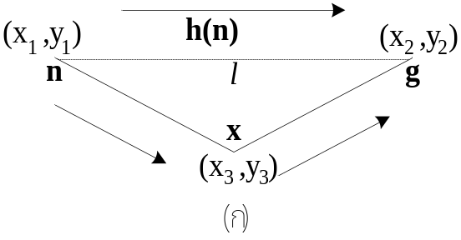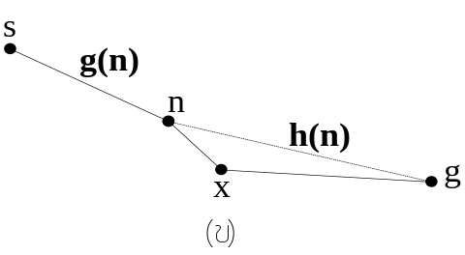

รูปที่ 4-14 ลักษณะของ function ต่าง ๆ (ก) function ของ h(n) (ข) function ของ f(n)

ดังนั้นการใช้ ในที่นี้เราใช้กับการค้นหาเส้นทางการเดินทางที่สั้นที่สุด

